Лекция №4
СОЗДАНИЕ СИМВОЛОВ И РАБОТА С ЭФФЕКТАМИ В ADOBE FLASH
Основные вопросы:
- Создание документа (размеры, цвет фона, частота кадров). Выравнивание объектов в документе.
- Создание символов (создание, редактирование)
- Создание динамических кнопок
- Создание слоя-маски
- Работа с текстом
- Наложение звука на анимацию

1.1. Создание документа (размеры, цвет фона, частота кадров)
Параметры документа изменяются путем вызова команд Изменить – Документ…
При этом появляется окно с параметрами документа, где можно задать размеры документа в заданных единицах измерения, единицы измерения, цвет фона, частоту кадров (рис.1).
Рисунок 1. Окно с параметрами документа
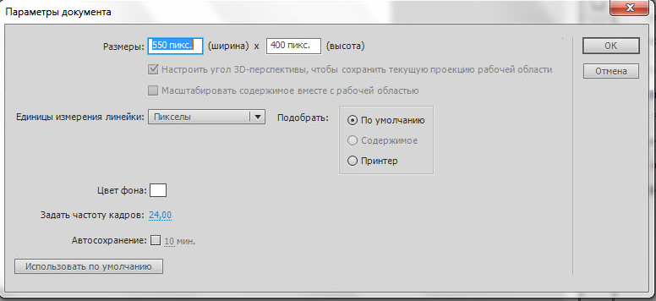

1.2. Выравнивание объектов в документе
Выравнивание объектов задается с помощью команд Окно – Выровнять
Появляется панель с вариантами выравнивания.
Чтобы выровнять несколько объектов относительно друг друга, их выделяют поочередно через клавишу Shift.

2.1. Создание символов
Библиотека символов позволяет использовать созданные образцы символов в различных кадрах фильма не создавая их заново. Кроме того, есть возможность переносить ранее созданные библиотеки или их составляющие в новые проекты.
Используя многочисленные экземпляры одного символа в фильме, Flash хранит информацию только об его оригинале и параметрах преобразований его копий, что значительно сокращает объем рабочего файла.
Символы существуют трех типов:
- фрагмент ролика - анимированная графика (при создании анимации мы уже работали с символами)
- кнопка
- графика - любые рисунки или импортированная статичная графика
Символ создается путем вызова команд Изменить – Преобразовать в символ…
При этом всплывает окно выбора типа символа и возможность его переименования (рис.2).
Рисунок 2. Окно с выбором типа символа
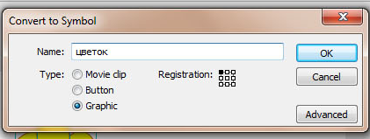
Во вкладке «Библиотека» (Library) появляется символ с новым именем.

2.2. Редактирование символов
Символ можно копировать путем перетаскивания его из Библиотеки в Рабочую область неограниченное количество раз.
Для редактирования символа на него нажимают двойным щелчком л.к.м. Чтобы снять редактирование символа, двойным щелчком л.к.м. нажимают на рабочей области программы.
Редактирование оригинала символа приводит к параллельному редактированию его копий.
К символу применяются функции удаления, редактирования, дублирования.
Создать, удалить и сгруппировать символы можно и во вкладке Библиотека с помощью пиктограмм в нижнем левом углу вкладки (рис.3 и рис.4).
Рисунок 3. Набор символов в Библиотеке
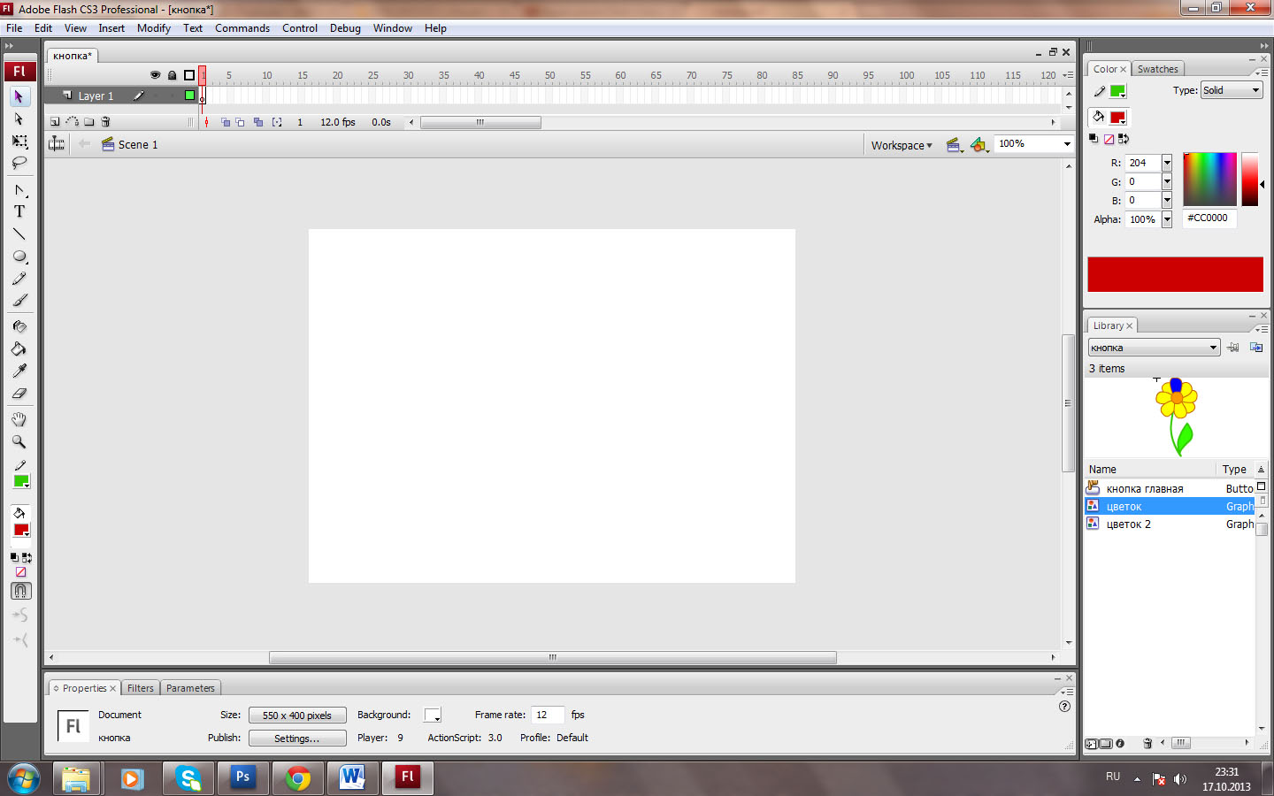
Рисунок 4. Пиктограммы создания, группировки и удаления
Удаление символа со сцены Рабочей области НЕ приводит к удалению символа в Библиотеке.
3. Создание динамических кнопок
Преобразование объекта в кнопку происходит путем задания символу типа «Кнопка» в порядке действий по преобразованию в Символ.
Новый символ – кнопка появляется в Библиотеке символов с параметрами кнопки.
Анимация кнопки задается двойным щелчком п.к.м. на символе в Рабочей области.
При этом на временной шкале появляются следующие ключевые кадры для задания кнопке динамичности (рис.5).
Рисунок 5. Временная шкала с ключевыми кадрами для кнопки
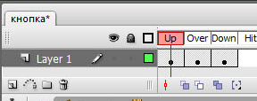
Up – положение кнопки в статичном положении
Over – положение кнопки при наведении мыши
Down – положение кнопки при нажатии мышью
В каждом ключевом кадре меняем положение, цвет или форму кнопки.
Редактирование кнопки снимаем двойным щелчком л.к.м. на Рабочей области.
Для просмотра работы кнопки пользуемся нажатием клавиш Ctrl+Enter.

4.Создание слоя-маски
При помощи маскированного слоя можно добиться эффекта видимости изображения через маску.
Слой "Маска" располагается над слоем с объектом, который нужно отображать через маску (маскируемым слоем).
Добавление слоя маски:
- рисуем фон
- следующим слоем рисуем контур слоя-маски
- на слой-маску через п.к.м. назначаем команду «Маска».

5. Работа с текстом
Текстовый блок (созданный посредством инструмента "Текст"), доступный для редактирования и форматирования. Форматирование текста происходит посредством панели Свойств (сродни панели Форматирование в текстовом редакторе), либо через режим меню "Текст":
Также как и в текстовом редакторе форматирование применимо к таким структурным текстовым единицам, как символу и к абзацу:
-символу можно задать: шрифт, размер, цвет, трекинг (межсимвольное расстояние), символ можно перевести в надстрочные знаки, подстрочные знаки, установить рамку вокруг текстового блока. Проверьте на практике эти возможности.
-к абзацу применимы "Выравнивание", "Отбивка" (задание величины красной строки), для абзаца устанавливают межстрочный интервал, поля текстового блока относительно границы выделенной области.
Для добавления эффектов в текст его разбивают путем Модификация – Разделить. Эту команду применяю повторно. Теперь мы имеем дело не с текстом, а с его графическим представлением. Для того, чтобы добавить уже в графическое представление эффект, применяют команду Модификация – Фигура.
Также после преобразования текста можно менять не только его эффекты изображения, а и его форму и кривую написания с помощью инструмента Свободное преобразование.

- Наложение звука на анимацию
Импорт звука в документ выполняется путем Файл – Импорт – Импортировать в Библиотеку.
При этом появляется окно с файлами, откуда необходимо импортировать звуковую дорожку.
При выборе на соответствующей звуковой дорожке она появляется в Библиотеке символов.
Наложение звуковой дорожки на анимацию происходит путем двойного щелчка л.к.м. на ней в Библиотеке символов.
Редактирование параметров звука и его эффектов происходит во вкладке Свойства (Properties).

